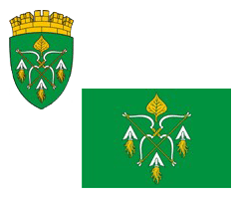

РОССИЙСКАЯ ФЕДЕРАЦИЯ

СОВЕТ ДЕПУТАТОВ ГОРОДСКОГО ОКРУГА ЗАКРЫТОГО

АДМИНИСТРАТИВНО-ТЕРРИТОРИАЛЬНОГО

ОБРАЗОВАНИЯ СИБИРСКИЙ АЛТАЙСКОГО КРАЯ

**Р Е Ш Е Н И Е**

24.10.2018 № 34/137

ЗАТО Сибирский

О награждении Почетной грамотой

Совета депутатов ЗАТО Сибирский

Руководствуясь решением Совета депутатов ЗАТО Сибирский от 28.08.2014 № 48/295 «О формах поощрения Совета депутатов ЗАТО Сибирский», за добросовестный труд, высокий профессионализм и в связи с празднованием Дня работника автомобильного и городского пассажирского транспорта, Совет депутатов ЗАТО Сибирский **РЕШИЛ:**

1. Наградить Почетной грамотой Совета депутатов ЗАТО Сибирский:

- Телегина Владимира Алексеевича – водителя МУМКП;

- Сальникова Александра Степановича – водителя-машиниста крана МУМКП.

2. Настоящее решение опубликовать в газете «Сибирский вестник».

3. Контроль за исполнением решения оставляю за собой.

Глава ЗАТО С.И. Диких